Mavzu: Piramida uslubidagi pardalar

Reja:

1. Piramida uslubidagi pardalarning bichilishi va tikilishi

2.Piramida usulidagi pardalarni taxlanishi.

Piramida fasonimiz uchun bizga eni 280 sm lik gazlamadan 2 metr gazlama kerak bo`ladi.

50 sm dan qilib 3 ta bo`lakka bo`lib olamiz, 12 sm tasmaga plankalar uchun bichib olinadi.

280 sm

|  |
| --- |
| 50 sm  50sm  50 sm  12 sm |

Fason uchun eni 280 sm gazlamani 50 sm larini bir-biriga tutashtirib tikib chiqiladi.

Gazlama 540 smga hosil bo`ladi

540 sm eni

|  |
| --- |
| 50 sm bo`y |

Tayyor bo`lgan 540 sm gazlamamizni buklov qilib taxlanadi, yoni va tepa qismlari tikib chiqiladi.

540 sm

|  |
| --- |
| 25 sm |

Piramida fasonimiz 24 sm ga tayyor bo`ladi, o`ng tarafidan va tepadan 25 sm dan belgilab chiqiladi.

25 sm

25 sm

25 sm

25 sm

25 sm

25 sm

225sm

25 sm

25 sm

25 sm

25sm

24 sm

540 sm

Planka uchun kesib olingan 12 sm gazlamamizga 8 sm lik tasmalar tikiladi.

12 sm

3 m

=//

=//

=//

=//

=//

=//

=//

=//

=//

8 sm

3 m

Tayyor bo`lgan plankamiz 10 sm dan belgilanadi

10 sm

10 sm

10 sm

10 sm

10 sm

10 sm

10 sm

10 sm

10 sm

10 sm

Plankaga belgilangan 10 sm va plankaga 25 sm lik fasonimiz bir-biriga tutashtirib tikib chiqiladi. O`alin gazlamalarda chiroyli chiqadi.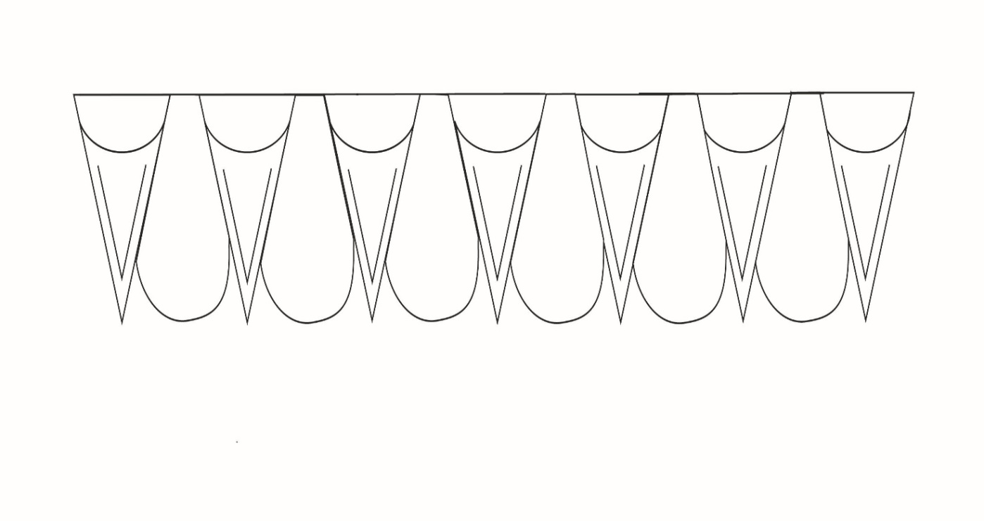



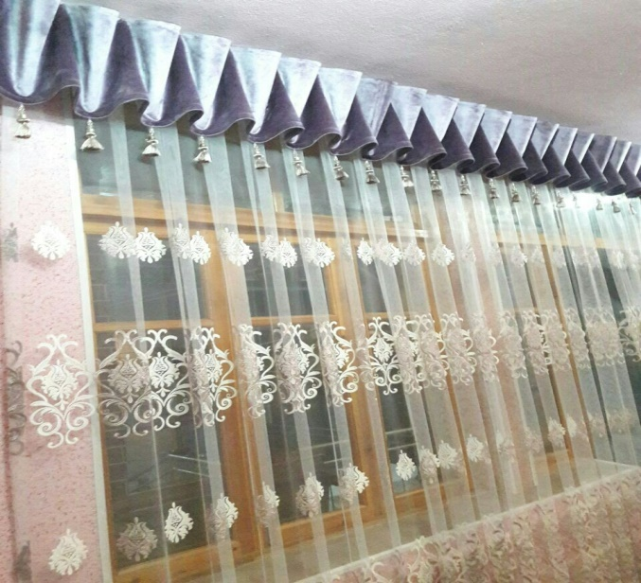

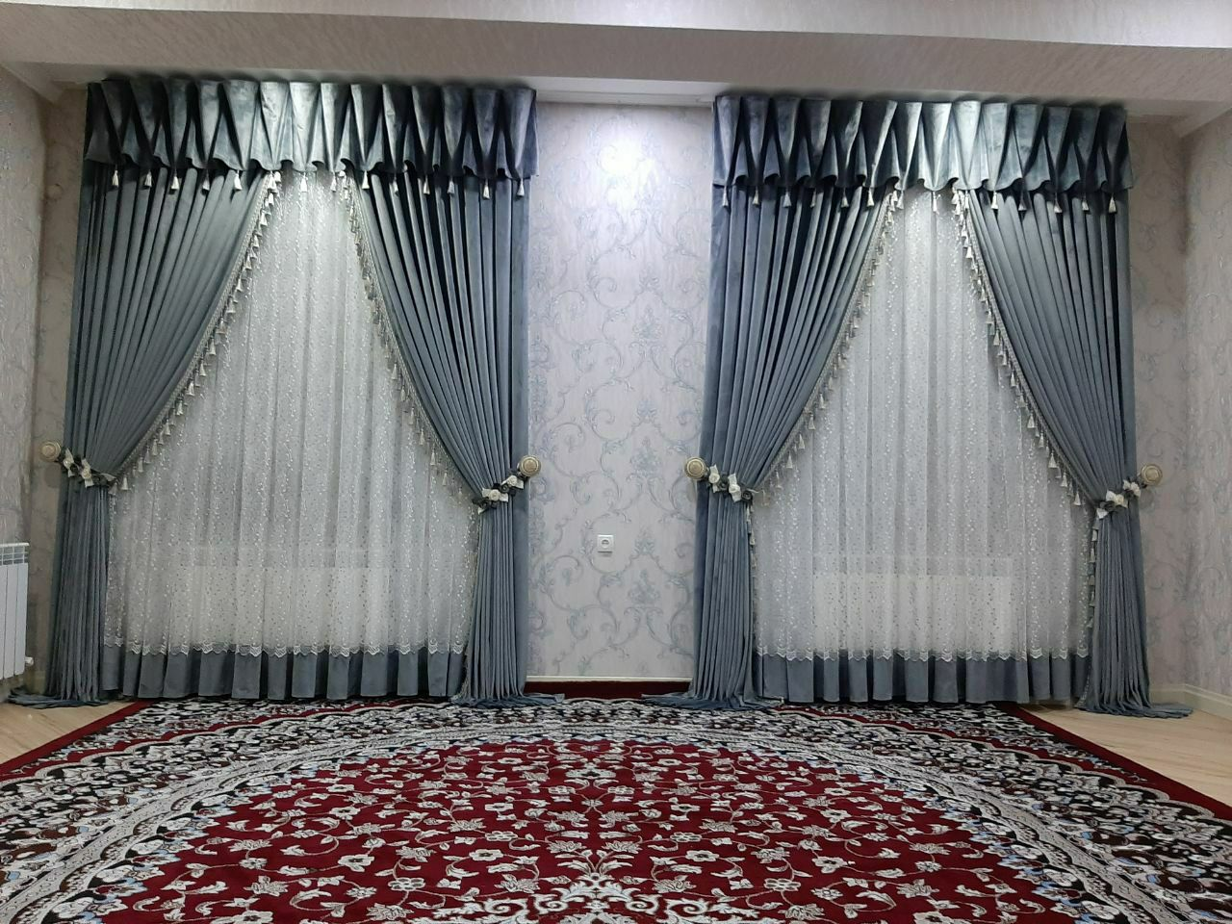

Nazorat uchun savollar:

1. Piramida fason uchun qanday gazlamalar tanlanadi?

2. Piramida fason uchun qancha gazlama olinadi?

3. Piramida fasonida plankalar oraliq o`lchami necha sm?